Unie rodičů při ZŠ Církvice z.s.
děkuje všem spoluobčanům za přispění do charitativní Tříkrálové sbírky, kterou organizovala ZŠ Církvice.

Poděkování patří také malým „králíčkům“ a jejich rodičům za obětavé koledování.

O tom, na které charitativní organizace bude výtěžek zaslán, rozhodnou zástupci Školního parlamentu ZŠ Církvice společně s ostatními spolužáky.

Dne 6. 1. 2018 se vybralo neskutečných 26 748 Kč.
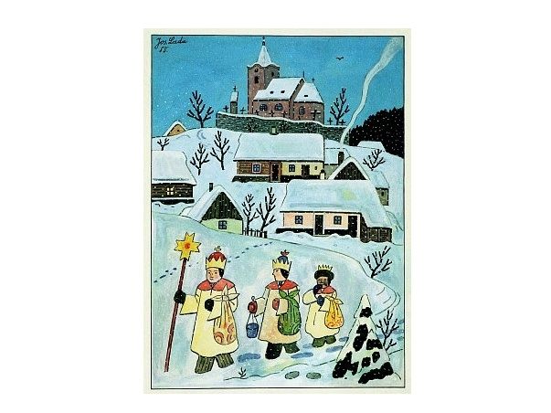

Mockrát děkujeme!!!

